PEDIDO DE PROVIDÊNCIAS Nº 3.004/2020
Passagem de patrola para nivelamento da estrada conforme localização no anexo, Bairro Lomba Grande.
Solicita-se, após os trâmites regimentais, que seja enviada cópia da presente proposição ao Poder Executivo, para que realize as seguintes providências:
Passagem de patrola para nivelamento da estrada conforme localização no anexo, Bairro Lomba Grande. Depois do Sítio Sinodal e Pio. Após passar a casa São Pio existe uma bifurcação, mantendo-se à esquerda reto até o final.
Novo Hamburgo, 30 de setembro de 2020.

Vereador Felipe Kuhn Braun

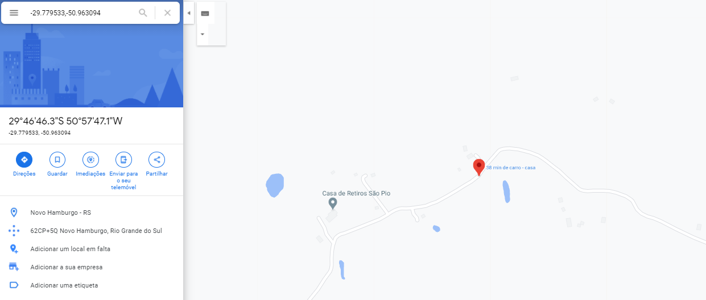

Obs.: redação conforme original do autor.
/RRS

